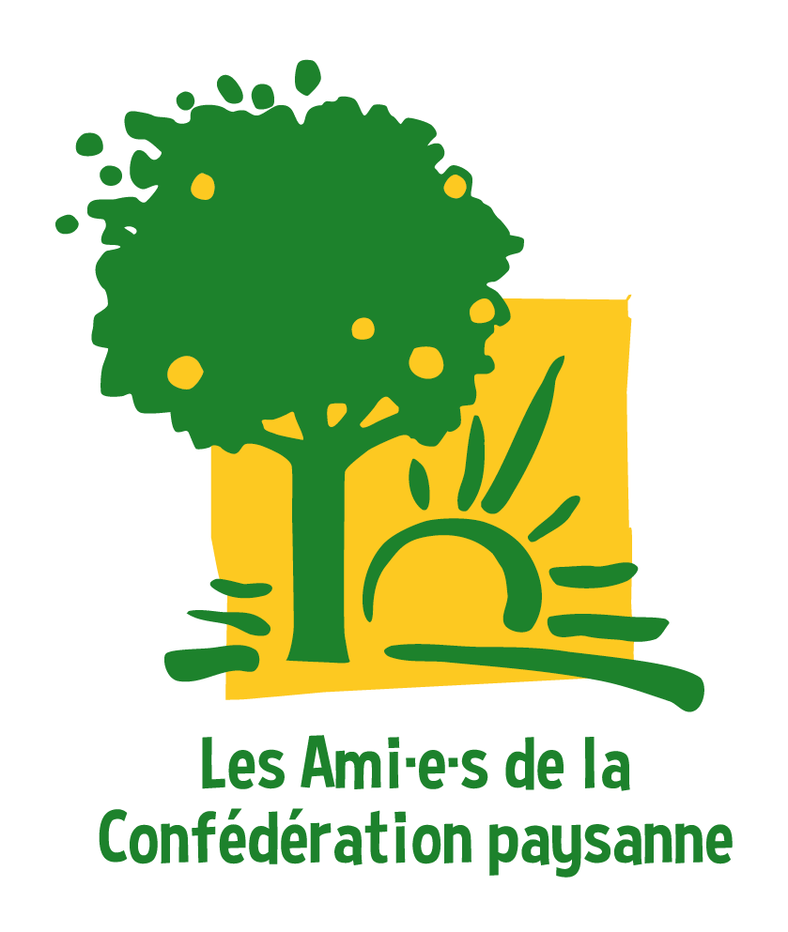
Objet : Elections municipales. Campagne pour une véritable démocratie alimentaire.

Le 23 janvier 2020

Bonjour,
Nos organisations se sont réunies au niveau national pour agir ENSEMBLE sur la question de notre alimentation en vue des élections municipales de mars 2020, et cela à partir de nos territoires, là où nous vivons.
Nous proposons d'interpeller le maximum de candidat.e.s sur cette question de notre alimentation, aujourd'hui imposée en grande partie par l'agro-industrie et ses grandes surfaces. Nous pensons quant à nous que c'est aux citoyen.nes de décider de leur alimentation.

Dans cette perspective, nous proposons tout d'abord à tous nos membres et groupes locaux, y compris paysans, et autres personnes intéressées, dans chacune de nos communes et communautés :
1/ de se rencontrer pour décider et coordonner leurs actions en vue des élections municipales: réunion d'échanges sur ce qui a déjà été mis en place dans notre commune ou intercommunalité, rencontres avec des paysans locaux, marchés et banquets paysans, projection-débat, visites de fermes, de cantines, etc. Ces rencontres peuvent être facilitées par notre partenariat avec Emmaüs, qui propose de mettre à disposition ses locaux pour organiser des évènements. Pour cela, n'hésitez pas à nous solliciter, en écrivant à lucile.alemany@lesamisdelaconf.org, copie à cgratacos@emmaus-france.org

2/ d'interpeller ensemble toutes les candidates et tous les candidats locaux, avant, pendant et après les élections municipales, sur la question de notre alimentation pour avoir des engagements afin de contrôler si les promesses seront suivies d’effets. Pour cela, nous vous proposons une lettre à envoyer aux candidats, qui peut aussi vous servir de guide d’entretien lors de vos rendez-vous, des fiches thématiques disponibles sur ce lien pour préciser certains sujets et des propositions de mesures (document ci-joint) sur lesquelles pourront s’engager les candidats, à choisir en fonction des spécificités de votre territoire. Nous suggérons que vous puissiez faire remonter ces informations à votre structure afin de les partager et de les rendre visibles sur le site des signataires et sur celui du Pacte pour la transition, où un outil spécifique permet de centraliser ces informations.

Nous pensons que c'est à nous de décider, avec les paysans et les autres intervenants dans les filières, des politiques alimentaires et agricoles, une alimentation de qualité pour toutes et tous et respectueuse de la nature et de notre santé. De nombreuses expériences existent dans ce sens, mais cette véritable démocratie alimentaire reste à construire et nous ne pouvons commencer à la construire que là où nous vivons, nous, les citoyen.ne.s, c'est à dire dans nos quartiers, nos villages, et chacune de nos communes. Pour cela, nous pouvons créer ensemble des Conseils citoyens communaux Alimentation et agriculture, ouverts à tous, pour que le maximum d'habitant.e.s puissent se rencontrer, s'informer et participer aux décisions concernant leur alimentation et s’assurer de la mise en œuvre des engagements pris par les candidats élus. Pour éviter le piège du localisme ou du communautarisme, ces Conseils pourraient se fédérer au niveau régional, national et international pour échanger dans tous les domaines.
En bas de notre lettre aux candidat.e.s que nous vous proposons, nous citons les organisations nationales qui partagent cette démarche, pour lui donner plus de poids. Vous pouvez y ajouter les organisations locales ou territoriales qui décident aussi d'y participer. Enfin, n'hésitez pas à signer et relayer largement cette pétition, qui pourra venir en appui de votre argumentaire lors de vos rencontres avec des candidats.

Dans l'attente de votre réponse,

Solidairement,

La coordination de cette action commune : Campagne pour une véritable démocratie alimentaire.
c/o Les Ami.es de la Conf', 104 Rue Robespierre, 93170 Bagnolet • 01 43 62 18 70 •
Lucile Alemany, coordinatrice :lucile.alemany@lesamisdelaconf.org /

Organisations qui mènent ensemble cette campagne au niveau national
Les Ami.e.s de la Confédération paysanne, Confédération paysanne, Terre de liens, ATTAC, Réseau des AMAP Ile-de-France, MIRAMAP, Collectif des associations citoyennes (CAC), Nous voulons des coquelicots, Nature et Progrès, FADEAR, Paniers solidaires Réseau Cocagne, ISF Agrista, Ingénieurs sans frontières, Les Cols verts, ASPRO PNPP, CIVAM 07, Collectif pour le Triangle de Gonesse.

